Разработка группового занятия
Вилькушевская Людмила Ивановна
Прозрачность воды Байкала.
Цель: Познакомить детей с изображениями озера Байкал. Рассказать о значении воды в жизни человека. Познакомить детей с свойствами воды (без запаха, прозрачная и т. д)
Материалы и оборудование: фотографии Байкальской воды, фотографии пресноводных губок, стакан с чистой кипяченой водой, стакан с водой и глиной, стакан с водой закрашенной в яркий цвет, воронка, губка, ортопедическая дорожка.
Предварительная работа: чтение художественной литературы, «Легенды Байкала», рассуждения детей на тему « Можно ли жить без воды?», Д.И. «Кто и где живет?»
Ход занятия:
Рассматривание фотографий, картинок, иллюстраций по теме вода; вспоминаем беседы «Наше озеро Байкал», «Ангара – дочь Байкала»
Воспитатель: Ребята, а как вы думаете, зачем нужна вода? (Дети с помощью воспитателя отвечают)
Воспитатель: Молодцы ,а знаете ли вы что Байкальская вода уникальна и удивительна, как и сам Байкал? Она необыкновенно прозрачная, чистая и насыщена кислородом (это то чем мы дышим)
Воспитатель: Чистейшая и прозрачнейшая вода Байкала даже летом остается достаточно прохладной. (Дети ,под руководством воспитателя, определяют имеет ли вода цвет, запах и вкус)
Реки, впадающие в Байкал, приносят грязь и мусор, но вода в озере продолжает оставаться чистой и прозрачной. Хотите знать почему? (да)
В байкальской воде живёт много животных и растений, многие из них не встречаются больше нигде в мире. Самые древние обитатели Байкала-пресноводные губки. Всю свою жизнь они проводят на одном месте: прикрепляются и растут . Через свои поры (дырочки) они пропускают воду. Бактерии и частицы водорослей приклеиваются к липким воротничкам, а чистая вода выходит через специальное отверстие. Вот таким образом и чиститься вода.
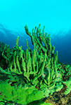
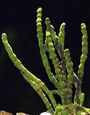

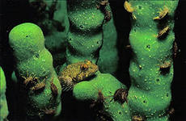
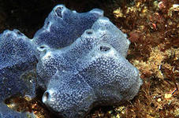
Пресноводные губки Байкала
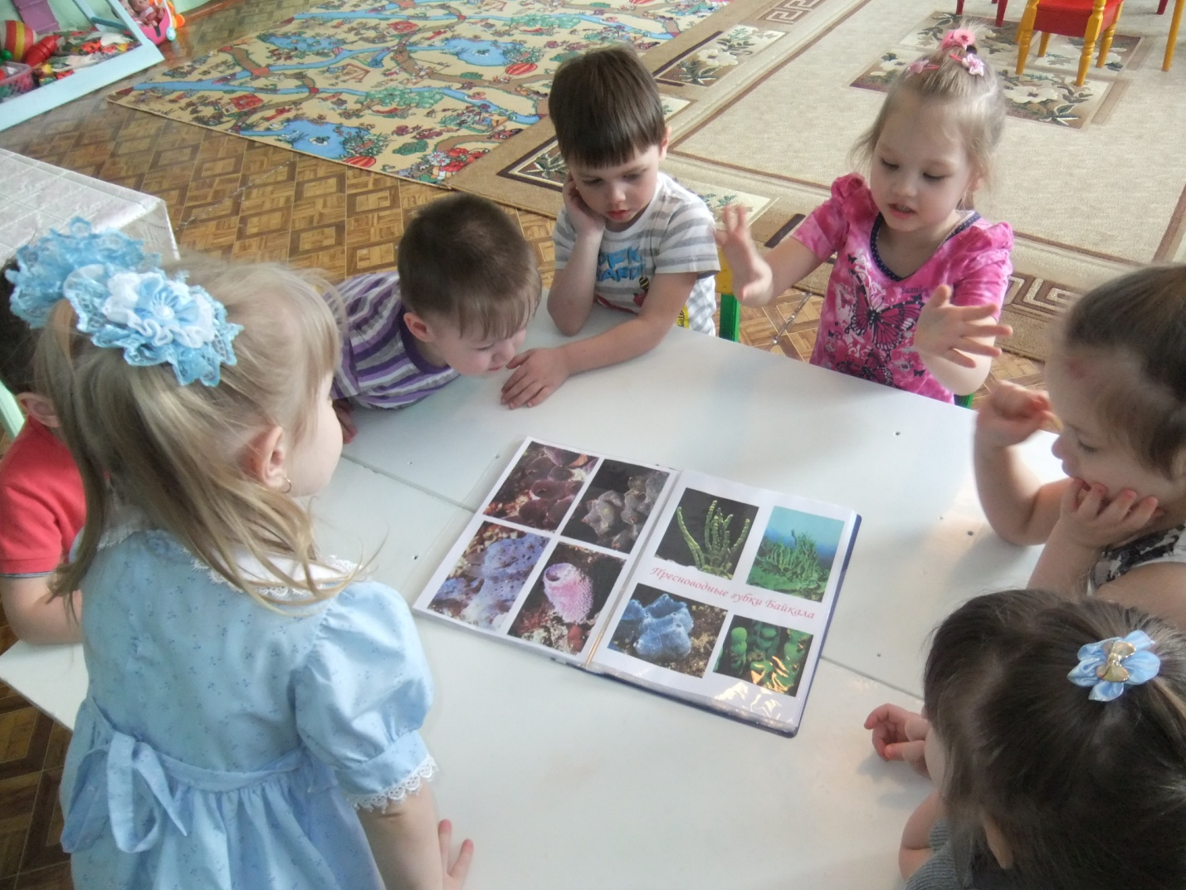Проводится опыт:
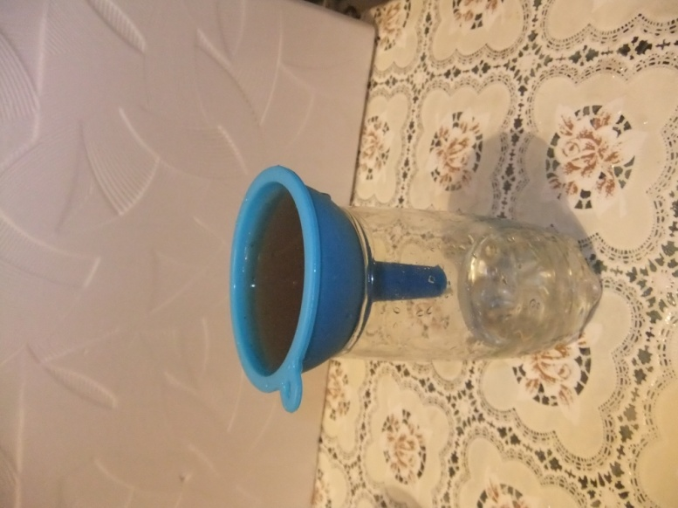
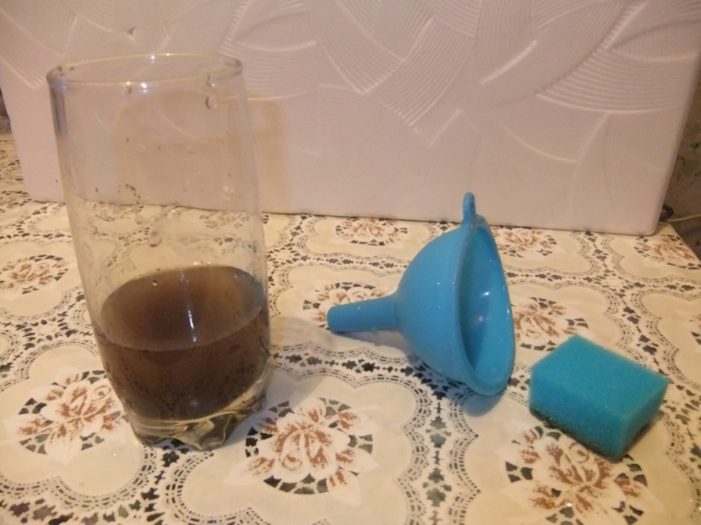
Воспитатель вставляет в воронку губку и пропускает через нее воду, смешанную с глиной. Дети наблюдают как , проходя через отверстия губки , вода очищается.
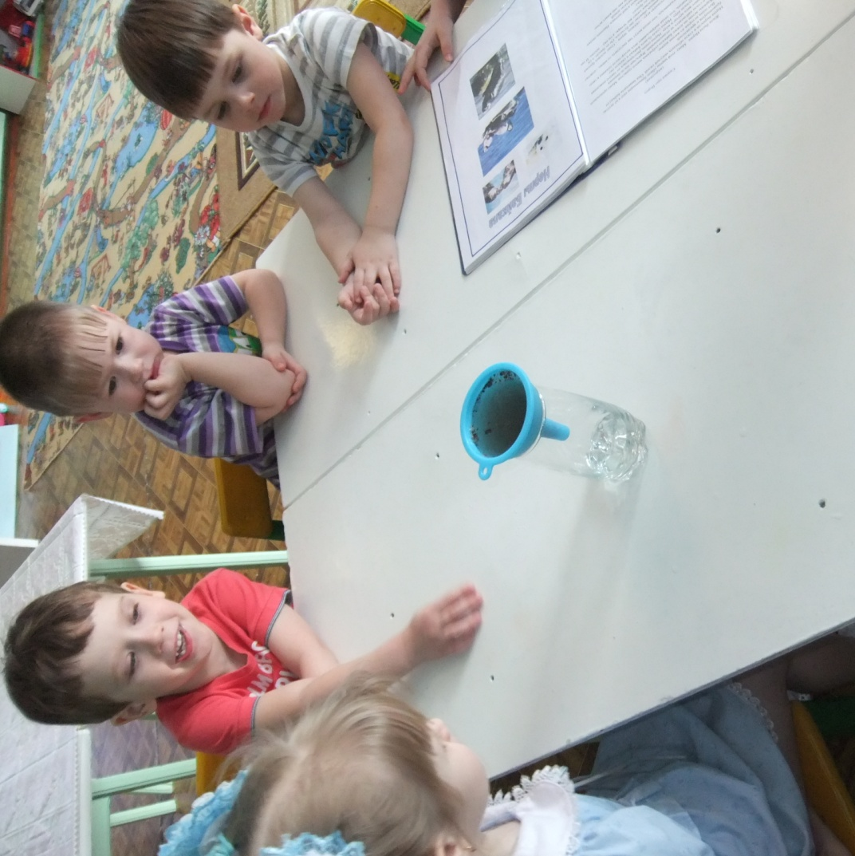
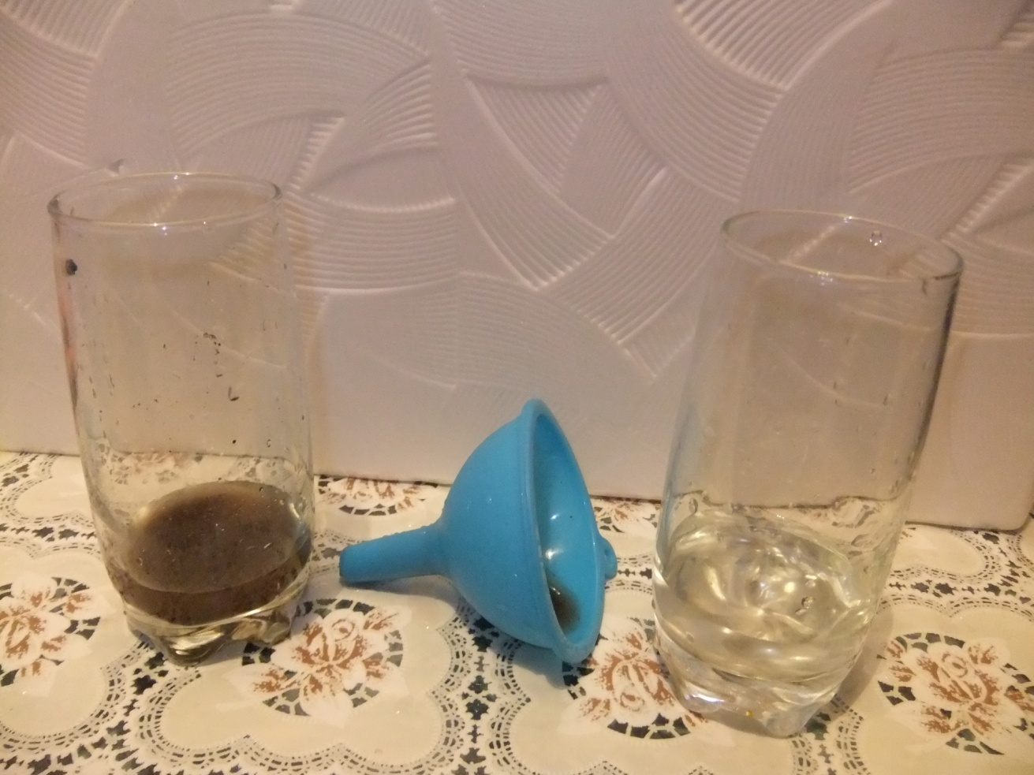
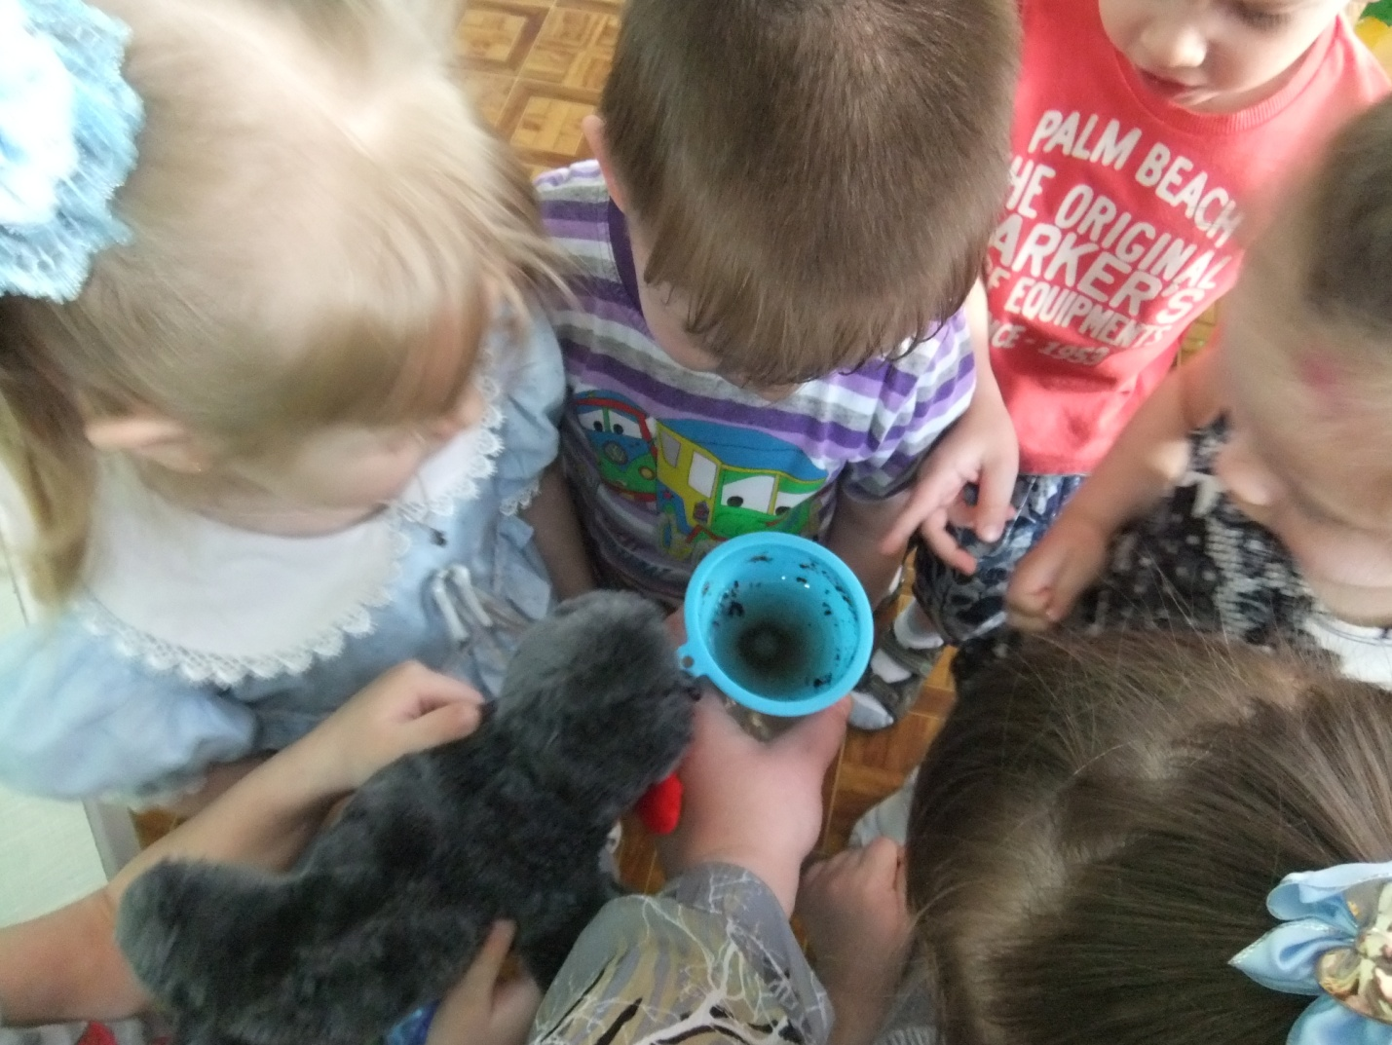
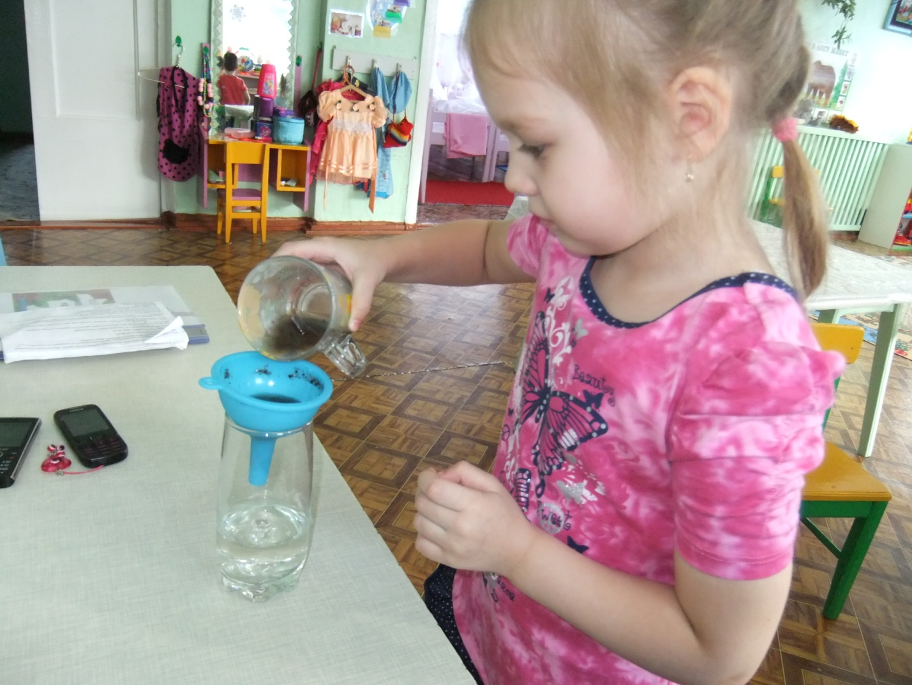
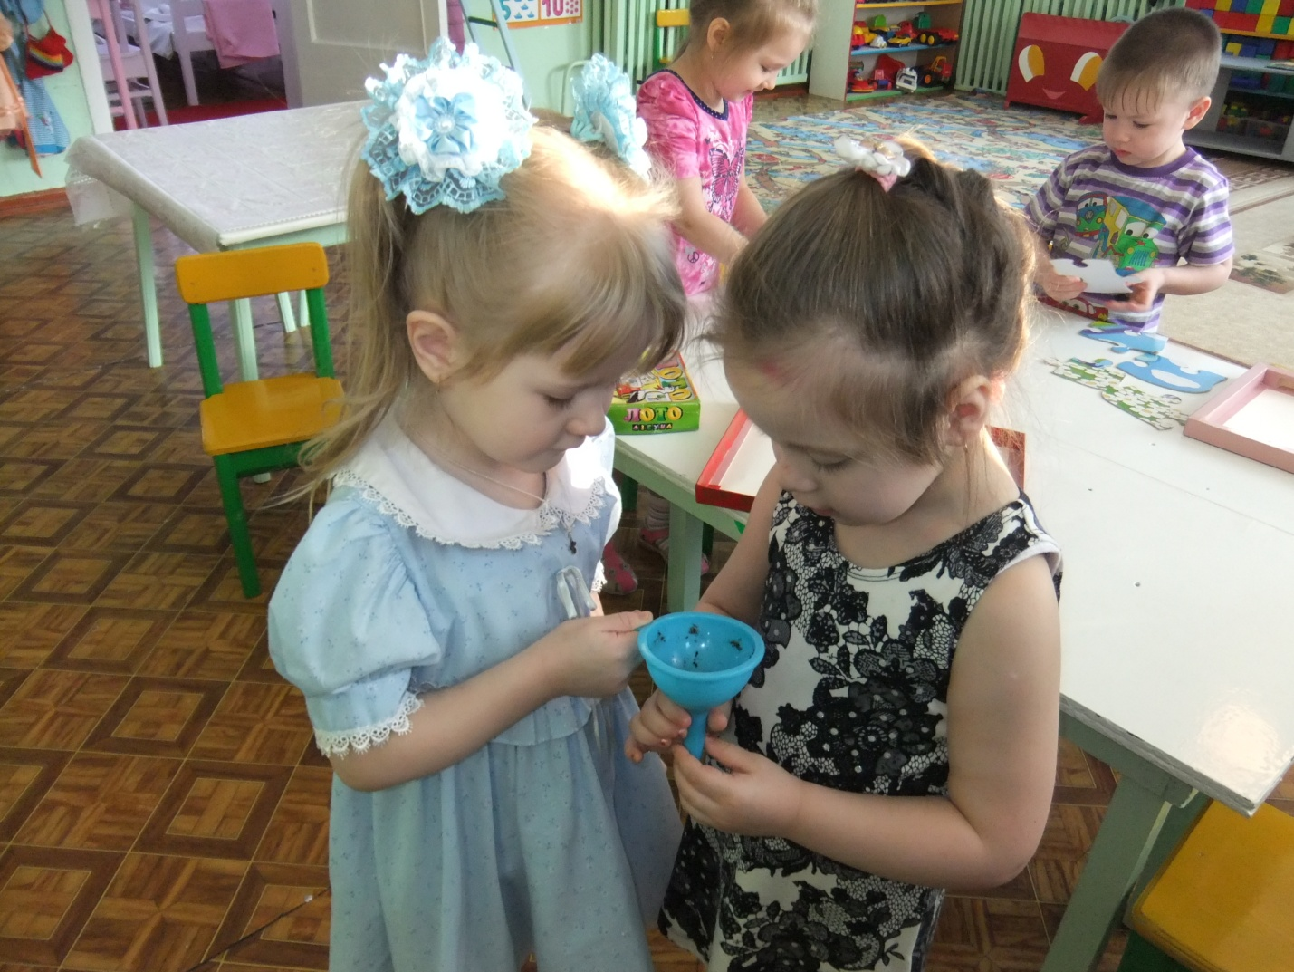
Проводится разминка:
Дети выполняют дыхательные упражнения и поочередно проходят по Байкальскому дну (ортопедическая дорожка )
-А кто знает, где живет рыба? (ответы детей)
-Правильно, рыба живет в воде. Давайте посмотрим но 2 стакана с водой. Один стакан с простой водой , а другой с яркой .Как вы думаете, в какой водичке рыбка захочет жить – в чистой и прозрачной? Или в окрашенной ярким цветом? (ответы детей)
-Так давайте подумаем, что станет с рыбкой ,если она будет жить в грязной воде? (ответы детей)
-Молодцы дети.

У нас в Байкале вода чистая и прозрачная, поэтому и рыбам там живется хорошо.
Нужен Байал тебе и мне,
Нужен чистый воздух на земле.
Птичий гомон и синева рек,
Солнце, дождик и белый снег.
Давайте будем его беречь!
Не будем силы своей жалеть,
Пусть будет вечно он голубой
Наш добрый батюшка -Байкал дорогой!

-Дети, что мы сегодня узнали? ( ответы детей)
-Молодцы ,на этом наше занятие закончено.

